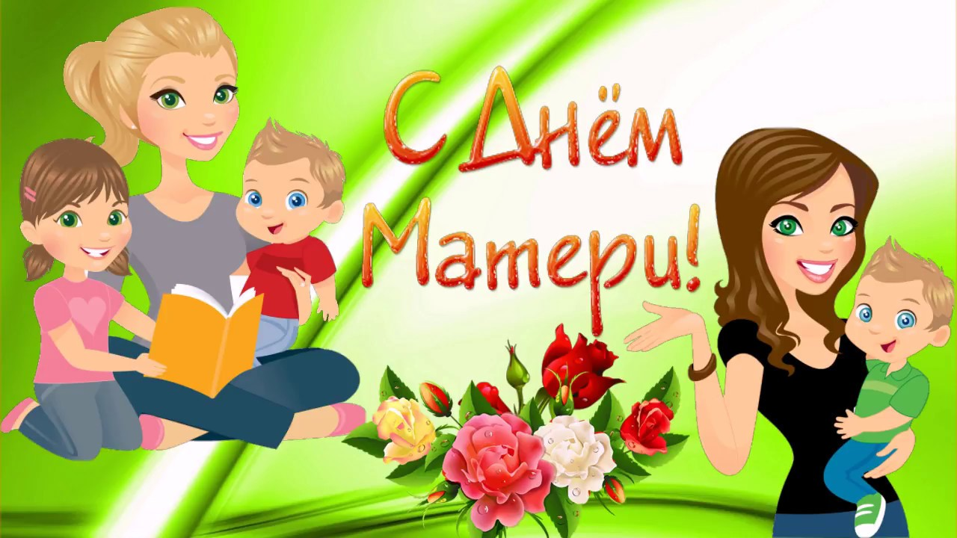
Конспект праздника, посвященного Дню Матери «Мамина страна»

Составила воспитатель
МБДОУ детский сад №7
Лозовая Юлия Александровна

Ст.Новодеревянковская

«Мамина страна»
Цель. Создать праздничное настроение.
Задачи. Воспитывать у детей чувство уважения, любви к матери. Развивать творческие способности.

Репертуар:
1.Аттракцион «Генеральная уборка».
2.Танец «Стирка».
3.Игра «Возьми погремушку»
4. «Мамочка милая».
Реквизит:
«Карта» маминой страны.
«Ковер-самолет» (палас, подушечки для всех детей).
2 веника, 2 совочка, «мусор»(фантики), мусорное ведро.
5.Миски, платочки.
5.Столик с кухонной утварью: половник, вилка и ложка, сито, толкушка, стол с продуктами.
6.Погремушки
7.Подарки мамам.

Под музыку дети входят в зал, садятся на стульчики.
Ведущий. Вы слышали, дети?
Где-то на свете
Есть удивительная страна,
Маминой зовется она!
Я расскажу, какая она:
Там блины, пирожки, ватрушки
И котлеты, вареники, плюшки.
Чашки, тарелки, кастрюльки,
Капли, таблетки, пилюльки.
Книги, театры, картины,
Рынки и магазины.
Ленты, оборки и рюшки,
В сумочках – безделушки.
Ленты, заколки, цветочки-
Это подарки для дочки!
А солдатики, «лего», машины –
Это подарки для сына.
Днем- работа, вечером книжки, игрушки.
Ночью – готовка еды, постирушки.
В сердце – нежность, забота, внимание…
Вот, если кратко страны описание.

А вот и карта маминой страны!(показывает).
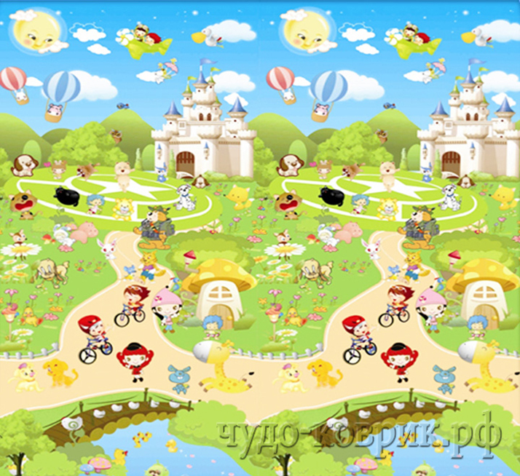
Но как попасть в эту страну, увидеть её своими глазами?
Да, очень просто – с помощью волшебных предметов!
Прошу всех пожаловать на борт ковра – самолета!
Дети располагаются на паласе с мамиными подушечками.
Дети произносят:
Ковер-самолет, возьми нас в полет,
Взлетай в вышину, неси в волшебную страну.
Звучит музыка.
Ведущий. Мы летим над Рекой маминых забот.
Она протекает через всю страну: омывает горы несделанных дел, пересекает большую кухонную поляну. Итак, мы начинаем снижаться.
Звучит музыка.
Ведущий. Поскольку время нашей остановки ограниченно, а помочь мама необходимо, предлагаю начать с главного – с уборки квартиры. Мальчики, вы готовы?
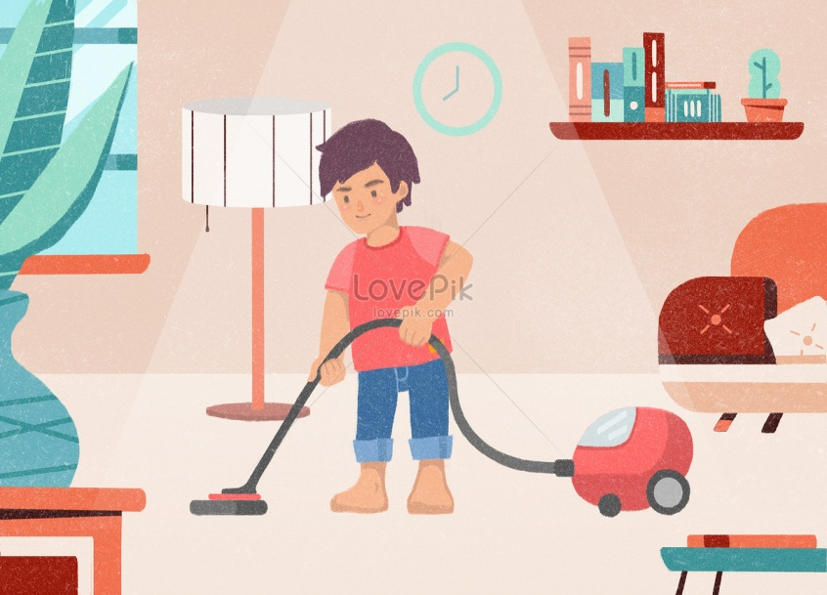
Проводится аттракцион «Генеральная уборка».

Ведущий. Молодцы, справились! Ну а девочки помогут мамам постирать белье. Девочки, за дело!
Исполняется танец «Стирка»
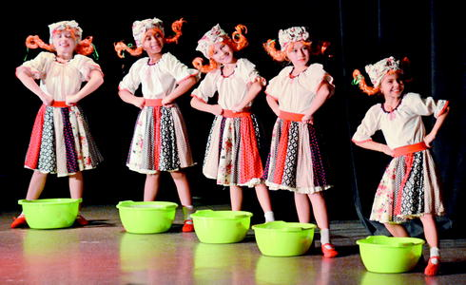
Ведущий. Ну вот, все дела сделаны. Нам пора отправляться в путь. Все на борт самолета!
Дети занимают места, говорят волшебные слова. Звучит музыка.
Ведущий. (жестом предлагает покинуть ковер – самолет)
Мы приземлились на поляну. Но не простую, а Кухонную. Видите, какая она большая! Здесь столько всего: и посуда, и продукты, чтобы приготовить всякую вкуснятину… Давайте получше рассмотрим.
Дети берут предметы, о которых говорят.
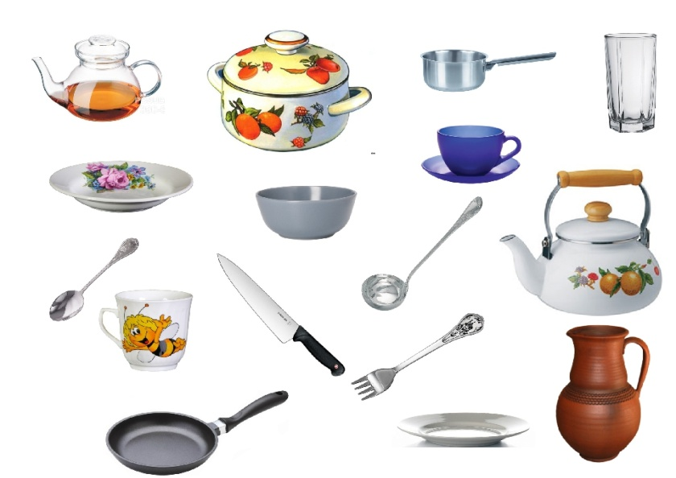

1-й ребенок ( с половником).Трудиться на кухне не очень охота.
Пусть борщ варит мама, а я же – компоты!
2-й ребенок (с ложкой, вилкой). Я вымыл вилки, мою ложки,
Осталось мне совсем немножко.
3-й ребенок (с ситом). Просеять муку, чтоб испечь пирожок,
Поможет мне сито- дырявый дружок!
4-й ребенок ( с толкушкой). Толкушка-непоседа
Толчет пюре к обеду.
Толчет, толчет, толчет
Но все невпроворот.
5 ребенок. Как празднику управиться?
Ведь дел же полон рот!
На мамочку надежда-
Вот –вот она придет.
Все вместе. Старались мы и как смогли
На кухне маме помогли.
Ведущий. И, заметьте, что предметы, что назвали дети и которых еще не упомянули, постоянно находятся в этой части Маминой страны. Если взяться их переписать полностью, и тетради не хватит!
Ну а путешествие наше продолжается. Занимаем свои места!
Дети садятся на ковер-самолет, говорят слова. Звучит музыка.
Ведущий. Мы приближаемся к Бухте маминых профессий. Я уверена, здесь нас ждет много интересного!
В этой части страны ваши мамы работают. Они делают самые разные, но очень нужные дела.
Ребята, а вы знаете, чем занимаются ваши мамы на работе?
(Дети рассказывают)
Ведущий. Сколько нового мы узнали! Не зря говорится у Михалкова:
«Мамы всякие нужны,
Мамы всякие важны!»
Но нам надо торопиться, ведь Мамина страна такая большая!

Дети садятся на ковер-самолет, говорят слова. Звучит музыка.
Ведущий. В каком красивом месте мы оказались! Это остров развлечений и отдыха. Ну а коли так – давайте поиграем!
Проводится игра «Возьми погремушку».
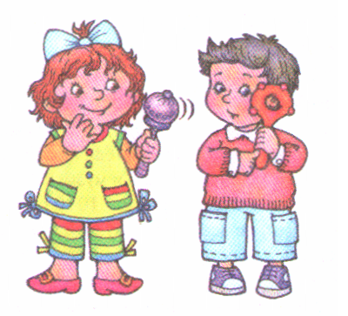
Ведущий. Веселая игра, забавная игрушка- погремушка – первая игрушка вас, ваших мам, всех детей во все времена.
Ну а мы отправляемся дальше!

Дети садятся на ковер-самолет, говорят слова. Звучит музыка.
Ведущий. Мы достигли конечного пункта нашего путешествия – Долины маминой мечты. Каждая мама мечтает о счастье своего ребенка, о том, чтобы он рос здоровым, умным и добрым. И ещё, наверное, о том, чтобы ребенок любил своих родителей.
Мечты существуют для того, чтобы сбываться, тем более в праздничные дни. Пусть мамы услышат, как любят их дети, как они счастливы рядом с ними. И я предлагаю сейчас вернуться в наш детский сад и поздравить наших мам.
Дети сидят на своих местах, говорят слова:
«Ковер –самолет, возьми нас в полет,
Будем возвращаться - начинай снижаться!»
6-й ребенок. Маму любят все дети на свете,
Мама- первый друг,
Любят мам не только дети,
Любят все вокруг.
7-й ребенок. Если что – нибудь случится,
Если вдруг беда,
Мамочка придет на помощь,
Выручит всегда.
8 ребенок. Мамы много сил, здоровья,
Отдают всем нам.
Значит, правда, нет на свете
Лучше наших мам.
9-й ребенок. Дорогие наши мамы,
Мы всегда гордимся вами,
Умными, спокойными.
Будем вас достойными!
10-й ребенок. Пусть звенят сегодня песни
Для любимых мам.
Мы за все, за все, родные,
Говорим :
Все дети. Спасибо вам!
Исполняется песня «Мамочка милая».
Дети дарят мамам подарки.
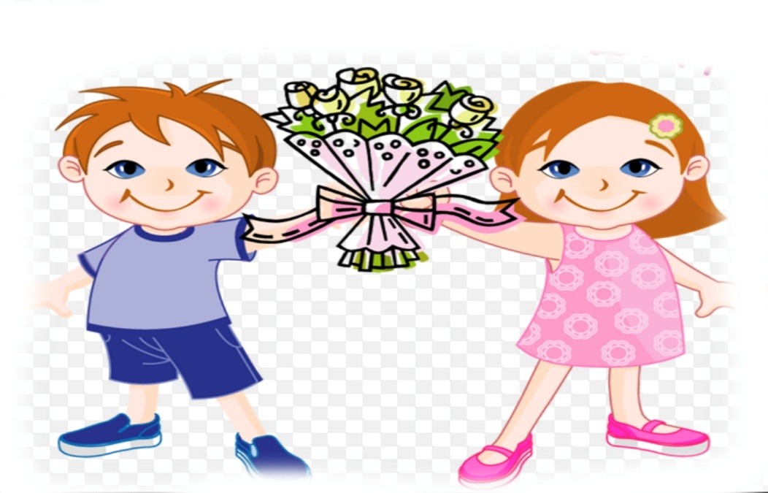

Использованная литература.
- С.Н.Захарова. Праздники каждый день.
- С.И.Бекина. Праздники в детском саду.
- Журнал «Музыкальный руководитель.
- М.М.Кольцова. Занимательные сценарии.

